|  |  |
| --- | --- |
|  | МИНОБРНАУКИ РОССИИ  федеральное государственное бюджетное образовательное учреждение высшего образования  “Самарский государственный технический университет”  Институт “Автоматики и информационных технологий”  Кафедра “Информационно-измерительная техника” |

РАСЧЕТНО-ПОЯСНИТЕЛЬНАЯ ЗАПИСКА

к курсовому проекту Устройство для анализа сигналов

по курсу Основы проектирования приборов и систем

Нормоконтроль______________________________________ Тюрин Е.А.

Руководитель проекта (работы) _______________________ Бочкарев А.В.

Студент Примерный А.Б.

Группа 4-ИАИТ-5

Срок выполнения____________________________________

Проект (работа) защищена на оценку ___________________

г. Самара 2023 - 2024 уч.год

Реферат

Курсовой проект 28 страниц, 3 рисунка, 6 таблиц, 9 источников, 2 приложения.

КЛЮЧЕВОЕ СЛОВО 1, КЛЮЧЕВОЕ СЛОВО 2, ВСЕГО 5-10 КЛЮЧЕВЫХ СЛОВ

Целью курсового проекта является *…*

В первой части выпускной *…*

Во второй части *…*

Третья часть включает *…*

Содержание

Введение 4

1 Основы построения … (подставьте сюда название вашего устройства) 6

1.1 Виды … (подставьте сюда название вашего устройства) 6

1.2 Правила оформления рисунков и таблиц 6

1.3 Правила выполнения формул 7

1.4 Разрывы строк и страниц 10

2 Разработка структурной схемы устройства 12

3 Разработка принципиальной схемы устройства 13

3.1 Разработка принципиальной схемы … 13

4 Метрологический анализ разработанного устройства 15

Заключение 16

Список использованных источников 18

Приложение А. Функциональный многопредельный преобразователь. Схема электрическая принципиальная 19

[Приложение Б. Функциональный многопредельный преобразователь.   
Перечень элементов 20](#_Toc152502062)

Введение

В данной курсовой работе рассматривается проектирование устройства для анализа сигналов, предназначенного для портативного использования в связке с устройством, имеющим USB интерфейс, такие как компьютеры, смартфоны, планшеты.

Устройство для анализа сигналов относится к категории измерительных приборов – осциллографы. Сами осциллографы делятся на две подкатегории – цифровые, аналоговые. Различие их заключается в способе обработки сигнала, в цифровых за обработку отвечает чаще всего связка аналогово-цифрового преобразователя, захватывающего значение сигнала в определённые интервалы времени, а обработка этих значений происходит при помощи программного обеспечения микроконтроллера, в аналоговых осциллографах все преобразования над сигналом происходят напрямую при помощи электронных компонентов.

Применение осциллографов универсально – от простого использования при ремонте бытовой техники до анализа радиоэлектронных компонентов при проектировании, поэтому осциллографы довольно широко распространены в сферах, где используется электротехника.

Габариты, функционал и точность у осциллографов варьируются в зависимости от бюджета. Сегментом же применения устройства, описанного в данной работе, является бюджетный сектор. К основным минусам устройств в данной ценовой категории можно отнести: пользовательский монитор ввода-вывода данных, чаще всего представляет из себя небольшого размера экран, в дополнении к которому неудобный интерфейс представления информации; низкая точность – обусловленная тем, что производители в данном сегменте пытаются уместить большое количество компонентов в одном устройстве, из-за чего сами компоненты подбираются обычно низкого качества.

В введении описывается устройство, разработка которого требуется согласно заданию. Описывается кратко область применения таких устройств, возможно недостатки существующих моделей, но можно и без этого.

В введении уже можно расставлять ссылки на источники литературы в квадратных скобках в конце предложения, которое взято из источника или содержит информацию из него, ссылка ставится до точки [1]. В тексте пояснительной записки ссылки должны идти по порядку, ссылка на источник 3 не может встречаться раньше, чем ссылка на источник 1 и т.д. Уже упомянутые ссылки могут встречаться повторно.

Изображения, таблицы в введении не допускаются. Списки можно делать, но не желательно.

В данном шаблоне встроены стили, которые можно применять сочетаниями клавиш:

* для основного текста стиль _Абзац, применяется к абзацу текста, на котором установлен курсор (или который выделен) по сочетанию Alt+A;
* для списков (все списки будут ненумерованными) стиль _Спис по сочетанию Alt+Q;
* для изображений и таблиц (объектов по центру страницы) стиль _Рис по сочетанию Alt+S;
* для заголовков первого уровня (разделы, главы) стиль _Заг1 по сочетанию Alt+1;
* для заголовков второго уровня (разделы, главы) стиль _Заг2 по сочетанию Alt+2;
* для реферата стиль _Реф (не отобразится в автособираемом оглавлении) Alt+Ё.

Заголовки 1 уровня автоматически отображаются в высоком регистре (капсом), но, чтобы в содержании они отображались корректно, начинайте писать текст заголовков 1 уровня с большой буквы (с шифтом). Нумерация заголовков содержит одну цифру, которая вставляется перед текстом заголовка вручную, между текстом заголовка и этой цифрой – пробел (точки нет). Для заголовков 2 уровня номер также ставится в начале заголовка, он состоит из 2 чисел, отделенных точкой, после номера идет пробел, затем текст заголовка с большой буквы. Заголовки третьего уровня шаблоном не предусмотрены и в целом для учебных работ ниже магистерской диссертации не рекомендуются (при малом объеме обилие заголовков вызывает путаницу).

После заголовков 1 уровня и перед заголовками 2 уровня отступы расставляются автоматически.

После завершения написания пояснительной записки вернитесь к оглавлению, нажмите на его текст правой кнопкой мыши, выберите Обновить поле, в открывшемся окне выберите Обновить целиком и нажмите Ок для подстановки ваших заголовков в оглавление.

Объем введения от 1 полной страницы (визуально целой страницы, если пары строк не хватает и этого не заметно – не страшно) до 2 полных страниц.

Последним абзацем введения может быть предложение вида: таким образом, данный курсовой проект направлен на разработку … (берете из темы название/тип разрабатываемого устройства).

1 Основы построения устройства анализа сигналов

1.1 Виды … (подставьте сюда название вашего устройства)

Если во введении вы не обозревали виды того устройства, которое вам нужно разрабатывать, то можно сделать это в первом параграфе первой главы. Если уже обозревали – можете рассмотреть в каждом параграфе (то, что отделено заголовком 2 уровня) конкретный компонент, из которого может строиться типовая схема разрабатываемого вами устройства. Объем раздела – 5-7 страниц.

1.2 Правила оформления рисунков и таблиц

Данный и последующие разделы нужны для вашего понимания правил оформления и включать их в вашу пояснительную записку не следует.

Рисунки подписывают снизу в формате «Рис. 1.1 – Структурная схема уровнемера». Таблицы подписывают сверху в формате «Таблица 1.1 – Справочные данные AD820». Между подписью рисунка/таблицы и самим рисунком/таблицей отступ (перенос строки) отсутствует. Перед рисунком и после подписи рисунка, а также перед заголовком таблицы и после самой таблицы имеется отступ в одну строку (до/после элемента делаем перенос строки клавишей Enter).

Все рисунки и таблицы нумеруются с указанием раздела (Рис. 2.1 является первым рисунком второго раздела, Рис. 4.5 является пятым рисунком четвертого раздела, Рис. А.1 является первым рисунком приложения А, Таблица 2.1, Таблица 4.5 и Таблица А.1 – аналогично). Слово Рис. при сокращении в подписи к рисунку указывается с точкой в конце.

Каждый рисунок или таблица должны упоминаться в тексте непосредственно перед самим рисунком или таблицей (например, «Справочные характеристики К140УД7 приведены в таблице 4.1.» и ниже сама таблица 4.1). Упоминание элемента и сам элемент должны располагаться на одной странице или, если этот элемент на текущей странице не помещается целиком, на соседних страницах (на пятой странице упоминается рисунок 1.2, на шестой странице приведен сам рисунок).

Упоминание рисунков и таблиц в тексте может быть как непосредственным (например «На рисунке 3.2 представлена структурная схема данного устройства, в таблице 3.1 – предъявляемые к ее элементам требования»), так и опосредовано в скобках, причем во втором случае слово «рисунок» сокращается до «рис.», а слово «таблица» сокращается до «табл.». Например: «В результате была получена структурная схема (рис. 3.2) и выявлены предъявляемые к ее элементам требования (табл. 3.1)».

Нумерация рисунков и таблиц не содержит точки в конце. Разделение раздела и номера текущего элемента осуществляется точкой (правильные обозначения: Рис. 1.5, Таблица 2.4, неправильные: Рис. 1.5., Таблица 2.4.).

В случае, если таблица не помещается на странице целиком, продолжение таблицы на следующей странице начинается со строки вида Продолжение таблицы 2.2 (строка не включена в таблицу), после чего следует продублированный заголовок («шапка»). И только потом сам оставшийся материал таблицы.

1.3 Правила выполнения формул

Среди формул нумеруются только те, на которые имеется ссылка в тексте (до или после формулы ее номер упоминается в тексте, к примеру «…согласно выражению (4.1), можно установить *Ki*=10…»). Остальные формулы не нумеруются. Не рекомендуется упоминать в тексте слишком много формул (более 75% от общего числа), на которые нет ссылок в тексте. Для нумерации формул справедливы те же правила, что и для рисунков и таблиц (раздел.номер_в_разделе).

Нумерация формул не содержит точки в конце. Разделение раздела и номера текущего элемента осуществляется точкой (правильные обозначения: (1.5), (2.4), неправильные: (1.5.), (2.4.)).

В конце каждой формулы должен следовать знак пунктуации – запятая, если после формулы предложение продолжается и точка, если формулой предложение заканчивается.

Указанные в формулах символы, если они не были описаны ранее, необходимо описать после самой формулы по схеме:

* сначала пишется слово «где», без красной строки;
* затем добавляется табуляция (необходимо один раз нажать Tab на клавиатуре);
* вводится описываемый символ и его описание после тире, в конце которого ставится точка (если описание данного символа завершает предложение), запятая либо точка с запятой (если после описания данного символа есть описание других либо продолжение предложения);
* с новой строки вновь добавляется табуляция и вводится описание следующего символа, без слова «где» в начале;
* процедуры повторяются в отношении всех не упомянутых ранее в тексте символов.

Пример такого оформления формулы можно найти в третьей главе, а также приложениях А и В.

Формулы должны иметь привычное представление. Для этого можно либо использовать формулы Equation (MathType), которые по умолчанию используются в Word 2003 (или при установке на любую версию Word пакета MathType), либо, при использовании формул Word 2007+ помнить о некоторых правилах. Знак суммы, интегрирования и прочих крупных операторов, должен содержать пределы сверху и снизу, но не сбоку.

Данный аспект можно проиллюстрировать на правильном исполнении:

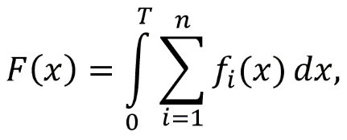

и неправильном исполнении:

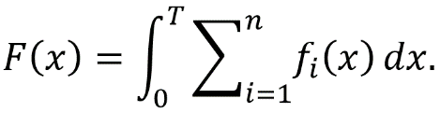

Также, при необходимости заключения крупного (по высоте) выражения в скобки, следует использовать встроенный в редактор формул вариант, а не набранный на клавиатуре. Рассмотрим правильное:

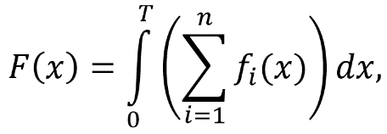

и неправильное исполнение:

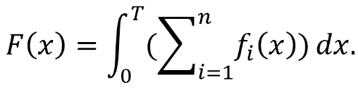

Формулы без нумерации выравниваются по центру. Если вы вводите формулу в формате Word 2007+ и она имеет «компактный вид», когда требуется привычное представление, можно изменить вид  
формулы следующим образом:

* кликнуть левой клавишей на формулу;
* кликнуть на появившуюся справа от формулы стрелку;
* выбрать пункт Изменить на отображаемый.

Как известно, формулы Word 2007+, при включении в абзац с текстом, принимают компактный вид, подобный неправильному исполнению. Для нумерации формул без их «сжатия» необходимо: вводить формулы всегда с новой строки; указывать номер формулы не после ее тела, но внутри нее; установить выравнивание для формулы с номером по ширине. Для ввода номера внутри формулы не переводите курсор в сторону после ввода текста формулы, а введите номер внутри формулы, после чего разделите его и формулу достаточным количеством пробелов для того, чтобы при выравнивании данной конструкции по правому краю сама формула располагалась по середине.

Непосредственно в тексте (внутри абзацев) указывать формулы не рекомендуется, но простые выражения, такие как обозначение замены переменной, значения констант, условия в виде неравенств и подобные структуры записывать можно (например «При *k* = 2 и *s1* ≤ *s2* можно положить »). Выражения, содержащие крупные операторы и подобные элементы необходимо записывать, как и прочие важные формулы с новой строки.

1.4 Разрывы строк и страниц

Рекомендуется пользоваться такими инструментами форматирования, как:

* конец строки (Shift+Enter);
* разрыв страницы (Ctrl+Enter).

Конец строки перенесет все слова, находящиеся в данный момент справа от курсора на новую строку, при этом не будет создан новый абзац (что не приведет к возникновению конца предложения в данном месте и отступа у новой строки). Рассмотрим пример.

Данный абзац записан без применения функции конца строки, что при записи некоторого целостного выражения вызовет его разделение *f* (*a*1, *a*2, *a*3, *a*4, *a*5, *a*6, *a*7, *a*8) на части и ухудшение восприятия.

Данный же абзац записан с применением функции конца строки   
*f* (*a*1, *a*2, *a*3, *a*4, *a*5, *a*6, *a*7, *a*8) перед самим выражением, что растягивает слова в оставшейся сверху строке и не дает ухудшить восприятие выражения из-за его разделения на части.

Разрыв страницы перенесет все слова, находящиеся в данный момент справа от курсора на новую страницу, при этом создается новый абзац (что приводит к возникновению конца предложения в данном месте и отступа у новой строки). Использовать данную функцию полезно, к примеру, если необходимо, чтобы некоторые элементы, которые без переноса располагаются на разных страницах, располагались на одной (например, словесное формулы «Согласно выражению:» и сама формула).

Если в процессе верстки у вас возникают переносы или разрывы, которых быть не должно, а также прочие проблемы, идентифицировать причину, которой явно не удается, можно воспользоваться инструментом. Отобразить все знаки, выбрав его в меню Абзац либо с помощью сочетания клавиш Ctrl+Shift+8. В этом режиме отображаются переносы, разрывы и прочие, невидимые в обычном режиме редактирования символы, которые легко выделять и удалять. Отключить данный режим можно тем же путем, что и включить.

Воспользуйтесь разрывом строки (Shift+Enter) в содержании – если какой-то текст залезает на тот же уровень справа в содержании, на котором находятся номера страниц – следует в данной строке сделать разрыв, перенеся часть текста на новую строку, чтобы не возникало такого налезания (пример верного и неверного оформления содержания на рис. 1.1).

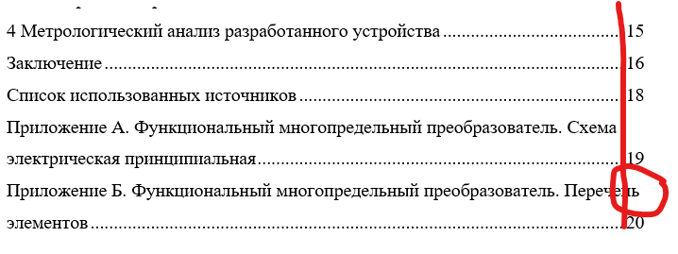

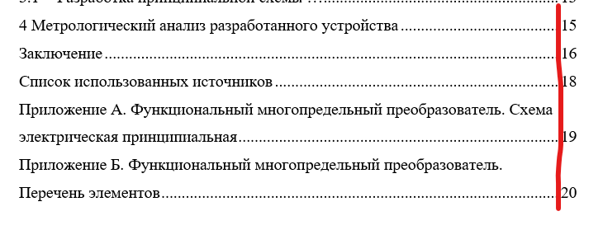

Рис. 1.1 – Пример оформления содержания:

сверху – неверно, снизу - верно

2 Разработка структурной схемы устройства

В данном разделе вы описываете процесс проектирования структурной схемы вашего устройства. Можно описать, какие блоки (отдельные простые устройства вроде усилителя, мультивибратора, логарифматора, фильтра нижних частот) используются в работе и почему именно они. Обязательно здесь должен быть рисунок структурной схемы устройства с пояснениями в виде абзаца(-цев) текста по каждому блоку (допустим у вас на схеме есть блок У, нужно расписать, что это такое за устройство, что оно делает и т.д. для всех отдельных блоков структурной схемы). Пример структурной схемы на рисунке 2.1. Объем раздела – 1,5-5 страниц.

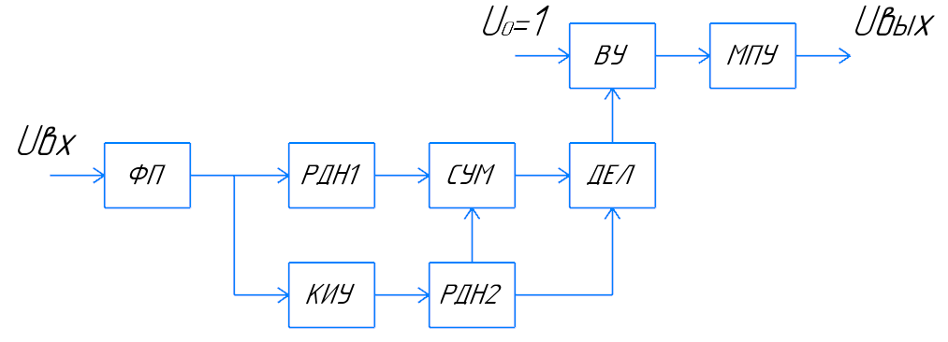

Рис. 2.1 – Пример структурной схемы

3 Разработка принципиальной схемы устройства

3.1 Разработка принципиальной схемы …

Каждый параграф 3 раздела содержит описание того, как строилась принципиальная схема по каждому блоку структурной схемы. Если бы у вас была структурная схема как на рисунке 2.1, то у вас было бы 7 параграфов в данном разделе – для фильтра помехи, резистивных делителей напряжения (на рис. 2.1 их два, но поскольку они отличаются только номиналами резисторов, можно свести их, как и любые однотипные устройства, в один параграф), корнеизвлекающего устройства, сумматора, делителя, вычитающего устройства, многопредельного усилителя. Объем раздела – 7-15 страниц.

В каждом параграфе описываем, во-первых, какой тип устройства для конкретного блока структурной схемы был выбран. Допустим, для усилителя можно выбрать неинвертирующую и инвертирующую схемы, схему на транзисторе. Для фильтра нижних частот можно выбрать схему Салена-Ки, а можно Бесселя, Чебышева и т.д. Желательно (но не карается при отсутствии) описать, почему был выбран именно этот тип устройства.

Во-вторых, также в каждом параграфе описываем, какие компоненты были выбраны для данного блока устройства (как минимум, названия компонентов) – микросхемы, резисторы, емкости, стабилизаторы, транзисторы и прочее, их номиналы/характеристики. Характеристики микросхем сводятся в таблицу. Если для разных блоков используется одна и та же микросхема, описываем ее характеристики в таблице один раз, при дальнейших упоминаниях только ссылаемся на эту таблицу.

Хорошим тоном является указывать номиналы всех элементов в пояснительной записке (всех резисторов, конденсаторов и т.д.), выбранных в соответствии с расчетами. При этом следует использовать нумерацию как на вашей принципиальной схеме. Номиналы нужно выбирать из рядов номиналов радиодеталей (не берите элементы с допуском больше, чем 1%, то есть используйте ряды Е48 и выше). Как вы знаете из лекций, ряд номиналов соответствует допуску компонента (он указывается в % в названии на сайтах, где вы выбираете компоненты). В следующем тексте дан пример такого оформления при расчете фильтра нижних частот.

Частотой среза, называют частоту, на которой коэффициент усиления в  раз меньше, чем в полосе пропускания. Поскольку неизвестно, на какой частоте фильтрующие свойства конкретного типа ФНЧ будут соответствовать подавлению помехи в 50 раз, полагаем, что  находится посередине между  и , чтобы не вызвать подавление полезного сигнала:

 (3.1)

При заданных вариантом параметрах по (3.1) получим .

Выберем схему фильтра Баттерворта со структурой Салена-Ки (БСК) с единичным коэффициентом усиления для реализации ФНЧ. Такая схема содержит сравнительно малое количество элементов, за счет чего ее реализация на практике крайне проста.

Выбрав ФНЧ БСК с единичным коэффициентом усиления полагаем, для упрощения, равными его резисторы (*R*1=*R*2=*R*). В результате расчет сводится к определению номиналов конденсаторов согласно выражениям:

 (3.2)

Выбрав *R*1=*R*2=*R=*10 кОм получим по (3.2), при рассчитанной ранее  *С*1=45 нФ, *С*2=90 нФ. Предпочтем ряд номиналов Е24, которому соответствует невысокая погрешность номиналов 5%, и окончательно получим *С*1=91 нФ, *С*2=43 нФ путем округления номиналов до ближайших значений.

4 Метрологический анализ разработанного устройства

Здесь вы приводите все расчеты погрешностей и в конце должны заполнить своими погрешностями таблицу 4.1. В таблицу значения вносятся в одинаковом формате – одна цифра до запятой, две цифры после, результат умножен на 10 в какой-то степени. Если у вас нет мультипликативной дополнительной погрешности – ставьте прочерк в соответствующей ячейке. Объем раздела – 1,5-5 страниц.

Таблица 4.1 – Погрешности устройства

|  |  |  |
| --- | --- | --- |
|  | Аддитивная | Мультипликативная |
| Основная (приведенная), % | 1,2 ∙ 10−2 | 0,2 ∙ 10−4 |
| Дополнительная (относительная), %/◦C | 2,0 ∙ 10−3 | 7,1 ∙ 10−6 |

Заключение

Заключение начинается с предложения «Данная работа была направлена на разработку…».

В заключении описываем, какие решения были приняты при проектировании схемы. Можно в каждом абзаце расписать, что было сделано по каждой главе без указания номера главы, например по первой главе: «В работе было показано, из каких компонентов может состоять уровнемер, а именно: первичного преобразователя пьезоэлектрического типа, усилителя заряда,…»

В конце перечисляем в одном предложении погрешности, говоря что-то вроде: «в качестве основной характеристики полученного устройства были рассчитаны его погрешности, которые составляют: основная аддитивная –   
1,2 ∙ 10−2 %, основная мультипликативная – 1,2 ∙ 10−2 %/◦C, дополнительная аддитивная – 1,2 ∙ 10−2 %, дополнительная мультипликативная – 1,2 ∙ 10−2 %/◦C». Если дополнительная мультипликативная отсутствует, текст про нее следует просто исключить в заключении.

Объем заключения – от трети страницы до 2 страниц.

Далее информация, не относящаяся к заключению. Ниже приведен пример оформления по ГОСТ библиографических ссылок на разные источники (книги 1,2,3,6, статьи в журналах 4,5,10, статья в сборнике трудов или тезисов конференции 9, ссылки на страницы или документы с сайтов 7,8).

Далее идут примеры оформления принципиальной схемы и перечня элементов, можете их удалить (они накладываются на заголовки на этих страницах). У большинства из вас на А4 принципиальная схема не влезет, здесь просто использован первый попавшийся пример. Не забудьте, что нормконтролер сейчас Тюрин Е.А., не Петрова, и группа у вас 4 ИАИТ 5, не   
3 АИТ 5.

Не забудьте исправить название устройства с «Функциональный многопредельный преобразователь» на свое в заголовках на страницах приложений (заголовки под рисунками, сдвиньте или удалите их для доступа к заголовкам).

Список использованных источников

1. Гуревич А.Л. Автоматический хроматографический анализ / А.Л. Гуре-вич, Л.А. Русинов, Н.А. Сягаев. – Л.: Химия, 1980. – 192 с.

2. Сакодынский К.И. Аналитическая хроматография / К.И. Сакодынский, В.В. Бражников, С.А. Волков [и др.] – М.: Химия, 1993. – 464 с.

3. Dyson N. Chromatographic Integration Methods / N. Dyson. – Cambridge, U.K.: Royal Society of Chemistry, 1990. – 218 p.

4. Foley J.P. Equations for Chromatographic Peak Modeling and Calculation of Peak Area / J.P. Foley // Anal. Chem. – 1987.– vol. 59. – pp. 1984-1987.

5. Meyer V.R. Chromatographic Integration Errors: a Closer Look at a Small Peak / V.R. Meyer // LC-GC. – 1995. – vol. 13. – pp. 252-260.

6. Huskins D.J. General Handbook of On Line Process Analyzers / D.J. Huskins –Chichester, U.K.: Ellis Horwood Ltd., 1981. – 239 p.

7. Комплекс аппаратно-программный для медицинских исследований на базе хроматографа "Хроматэк – Кристалл 5000" ТУ 9443-004-12908609-99 хроматограф "Хроматэк – Кристалл 9000" ТУ 4381-010-12908609-2013. Требования к оборудованию рабочего места // СКБ «Хроматэк». 2018. URL: https://chromatec.ru/upload/Worplace_requirements_2018.pdf (дата обращения: 22.05.2022).

8. Устройства ввода пробы // НПФ «Мета-хром». 2022. URL: https://www.meta-chrom.ru/catalog/device/ (дата обращения: 22.05.2022).

9. Байдильдин А.Т. Программная система обработки хроматограмм / А.Т. Байдильдин, Н.В. Замятин // III Всероссийская научно-техническая конференция «Нейроинформатика-2001»: сборник научных трудов / Московский инженерно-физический институт – Москва, 2001. – ч.2. – с.42-47.

10. Балакин Д.А. Построение ортогонального банка фильтров на основе пре-образований Эрмита для обработки сигналов. / Д.А. Балакин, В.В. Штыков // Журнал радиоэлектроники. – 2014. – №9. – с. 1-15.

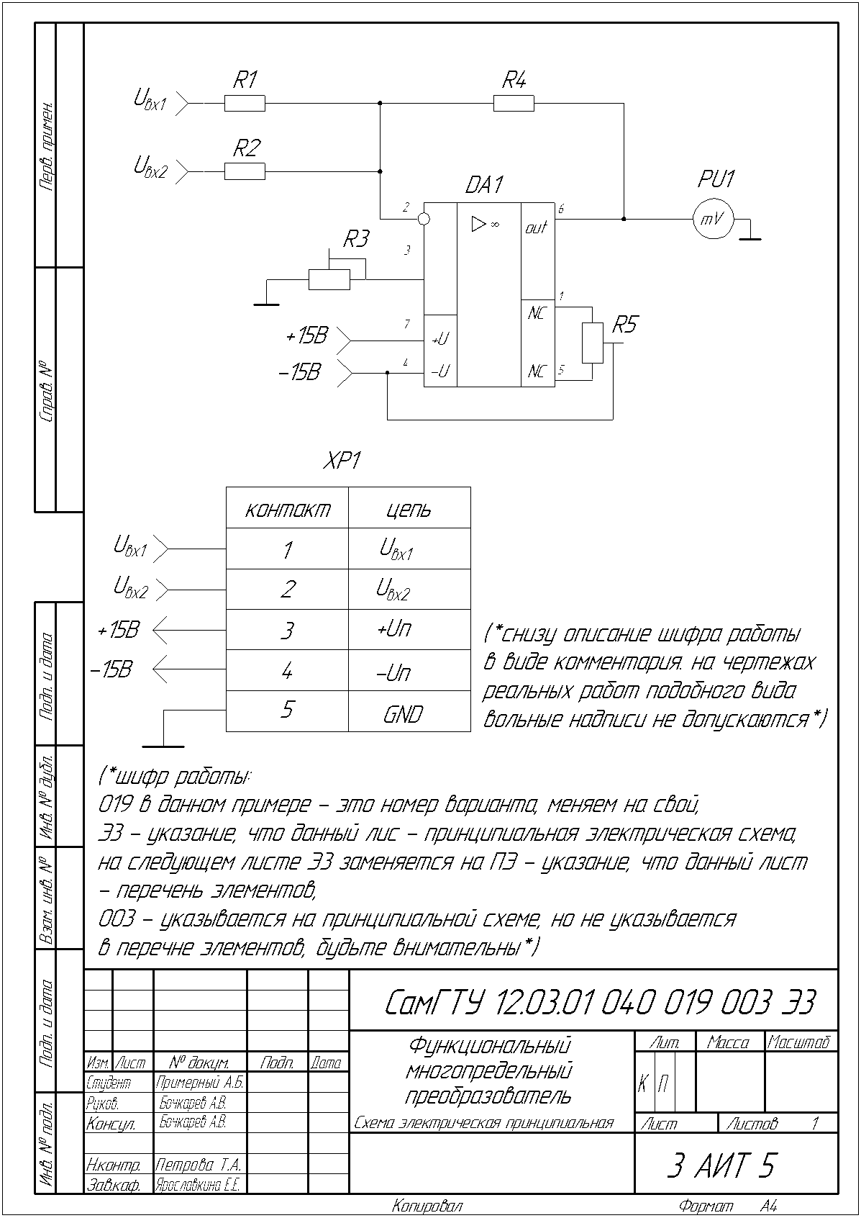Приложение А. Функциональный многопредельный преобразователь. Схема электрическая принципиальная

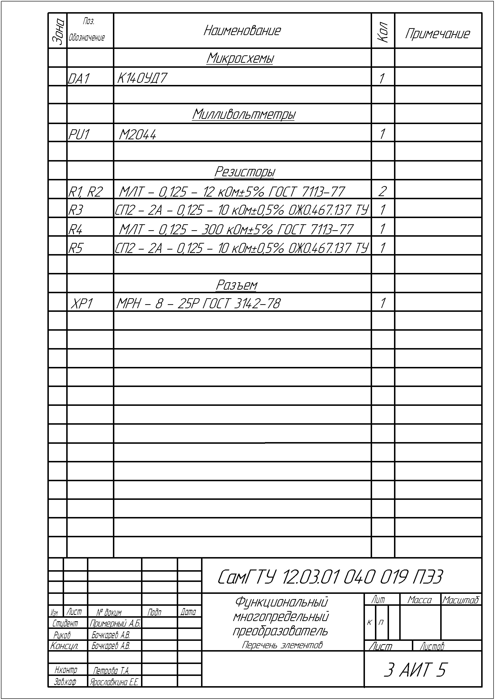Приложение Б. Функциональный многопредельный преобразователь. Перечень элементов